ОТЧЕТ ОБ ИСПОЛНЕНИИ
11.785.0
 | Коды
Форма по ОКУД
Дата
по Сводному реестру
По ОКВЭД | 85.11
По ОКВЭД

МУНИЦИПАЛЬНОГО ЗАДАНИЯ № ¹⁾

на 2023_ год и плановый период 2024_ и 2025___ годов

от « 25 » октября 2023 г.

Наименование районного муниципального учреждения (обособленного подразделения): МУНИЦИПАЛЬНОЕ ДОШКОЛЬНОЕ
ОБРАЗОВАТЕЛЬНОЕ УЧРЕЖДЕНИЕ СОБИНСКОГО РАЙОНА ДЕТСКИЙ САД №11 «ЛАСТОЧКА» ОБЩЕРАЗВИВАЮЩЕГО ВИДА С
ПРИОРИТЕТНЫМ ОСУЩЕСТВЛЕНИЕМ ДЕЯТЕЛЬНОСТИ ПО ХУДОЖЕСТВЕННО-ЭСТЕТИЧЕСКОМУ НАПРАВЛЕНИЮ
РАЗВИТИЯ ДЕТЕЙ

Виды деятельности районного муниципального учреждения (обособленного подразделения): дошкольное образование
Вид районного муниципального учреждения: муниципальное дошкольное образовательное учреждение
(указывается вид районного муниципального учреждения из базового (отраслевого) перечня)

Периодичность : ежеквартально
(указывается в соответствии с периодичностью предоставления отчета об исполнении муниципального задания, установленной
в муниципальном задании)

ЧАСТЬ 1. Сведения об оказываемых муниципальных услугах ²⁾
РАЗДЕЛ __

1. Наименование муниципальной услуги: присмотр и уход
2. Категории потребителей муниципальной услуги: физические лица в возрасте до 8 лет
3. Сведения о фактическом достижении показателей, характеризующих объем и (или) качество муниципальной услуги

3.1. Сведения о фактическом достижении показателей, характеризующих качество муниципальной услуги

Уникальный номер реестровой записи | Показатель, характеризующий содержание муниципальной услуги |  |  | Показатель, характеризующий условия (формы) оказания муниципальной услуги |  | Показатель качества муниципальной услуги
Уникальный номер реестровой записи |  |  |  |  |  | наименование показателя | единица измерения по ОКЕИ |  | утверждено в муниципальном задании на год | исполнено на отчетную дату | допустимое (возможное) отклонение | отклонение, превышающее допустимое (возможное) значение | причина  отклонения
Уникальный номер реестровой записи | услуга 1  (наименование  показателя) | услуга 2  (наименование  показателя) | услуга 3  (наименование  показателя) | услуга 1  (наименование  показателя) | услуга 2  (наименование  показателя) | наименование показателя | наименование | код
1 | 2 | 3 | 4 | 5 | 6 | 7 | 8 | 9 | 10 | 11 | 12 | 13 | 14
853211О.99.0.БВ19АА50000 | не указано | Физические лица за исключением льготных категорий | с 1 года до 3 лет | Группа полного дня | очная | посещаемость ОО | % |  | 72 | 67 | 5 % | 0
 |  |  |  |  |  | выполнение натуральных норм питания | ед. |  | 0 | 0 | 5% | 0
 |  |  |  |  |  | Доля родителей, удовлетворенных условиями и качеством предоставляемой услуги присмотру и уходу | % |  | 96 | 96 | 5 % | 0
 |  |  |  |  |  | Доля своевременно устраненных нарушений, выявленных в ходе проверок органов исполнительной власти Владимирской области, осуществляющих функции по надзору и контролю в сфере образования (присмотр и уход) | % |  | 100 | 100 | 5 % | 0
853211О.99.0.БВ19АА56000 | не указано | Физические лица за исключением льготных категорий | От 3 лет до 8 лет | Группа полного дня | очная | посещаемость ОО | % |  | 84 | 79 | 5 % | 0
 |  |  |  |  |  | выполнение натуральных норм питания | ед. |  | 0 | 0 | 5% | 0
 |  |  |  |  |  | Доля родителей, удовлетворенных условиями и качеством предоставляемой услуги присмотру и уходу | % |  | 96 | 96 | 5 % | 0
 |  |  |  |  |  | Доля своевременно устраненных нарушений, выявленных в ходе проверок органов исполнительной власти Владимирской области, осуществляющих функции по надзору и контролю в сфере образования (присмотр и уход) | % |  | 100 | 100 | 5 % | 0
801011О.99.0.БВ24АИ42000 | адаптированная образовательная программа | Дети –инвалиды | от 1 года до 3 лет | группа полного дня | очная | посещаемость ОО | % |  |  |  | 5 % | 0
 |  |  |  |  |  | выполнение натуральных норм питания | ед. |  |  |  | 5%
 |  |  |  |  |  | Доля родителей, удовлетворенных условиями и качеством предоставляемой услуги присмотру и уходу | % |  |  |  | 5 %
 |  |  |  |  |  | Доля своевременно устраненных нарушений, выявленных в ходе проверок органов исполнительной власти Владимирской области, осуществляющих функции по надзору и контролю в сфере образования (присмотр и уход) | % |  |  |  | 5 %
853211О.99.0.БВ19АА14000 | адаптированная образовательная программа | Дети –инвалиды | от 3 лет до 8 лет | группа полного дня | очная | посещаемость ОО | % |  | 80 | 85 | 5 %
 |  |  |  |  |  | выполнение натуральных норм питания | ед. |  | 0 | 0 | 5% | 0
 |  |  |  |  |  | Доля родителей, удовлетворенных условиями и качеством предоставляемой услуги присмотру и уходу | % |  | 96 | 96 | 5 % | 0
 |  |  |  |  |  | Доля своевременно устраненных нарушений, выявленных в ходе проверок органов исполнительной власти Владимирской области, осуществляющих функции по надзору и контролю в сфере образования (присмотр и уход) | % |  | 100 | 100 | 5 % | 0

3.2. Сведения о фактическом достижении показателей, характеризующих объем муниципальной услуги

Уникальный номер реестровой записи | Показатель, характеризующий содержание муниципальной услуги |  |  | Показатель, характеризующий условия (формы) оказания муниципальной услуги |  | Показатель объема муниципальной услуги |  |  |  |  |  |  |  | Средний размер платы  (цена, тариф)
Уникальный номер реестровой записи |  |  |  |  |  | наименование показателя | единица измерения по ОКЕИ |  | утверждено в муниципальном задании на год | исполнено на отчетную дату | допустимое (возможное) отклонение | отклонение, превышающее допустимое (возможное) значение | причина отклонения | Средний размер платы  (цена, тариф)
Уникальный номер реестровой записи | Услуга 1  (наименование  показателя) | Услуга 2  (наименование  показателя) | Услуга 3  (наименование  показателя) | Услуга 1  (наименование  показателя) | Услуга 2  (наименование  показателя) | наименование показателя | наименование | код
1 | 2 | 3 | 4 | 5 | 6 | 7 | 8 | 9 | 10 | 11 | 12 | 13 | 14 | 15
853211О.99.0.БВ19АА50000 |  | с 1 года до 3 лет |  | группа полного дня | очная | Число детей | Человек |  | 57 | 50 | 5% | -7% | Не все дети получившие путевки в ДОУ явились | 23023
853211О.99.0.БВ19АА56000 |  | с 3 до 8 лет |  | группа полного дня | очная | Число детей | Человек |  | 170 | 144 | 5% | -11% | Смена места жительства,  расселение многодетных семей, переводы в другие дс | 23023
801011О.99.0.БВ24АИ42000 |  | с 1 года до 3 лет |  | Группа полного дня | очная | Число детей | Человек |  |  |  | 5%
8532110.99.0 БВ19АА14000 |  | 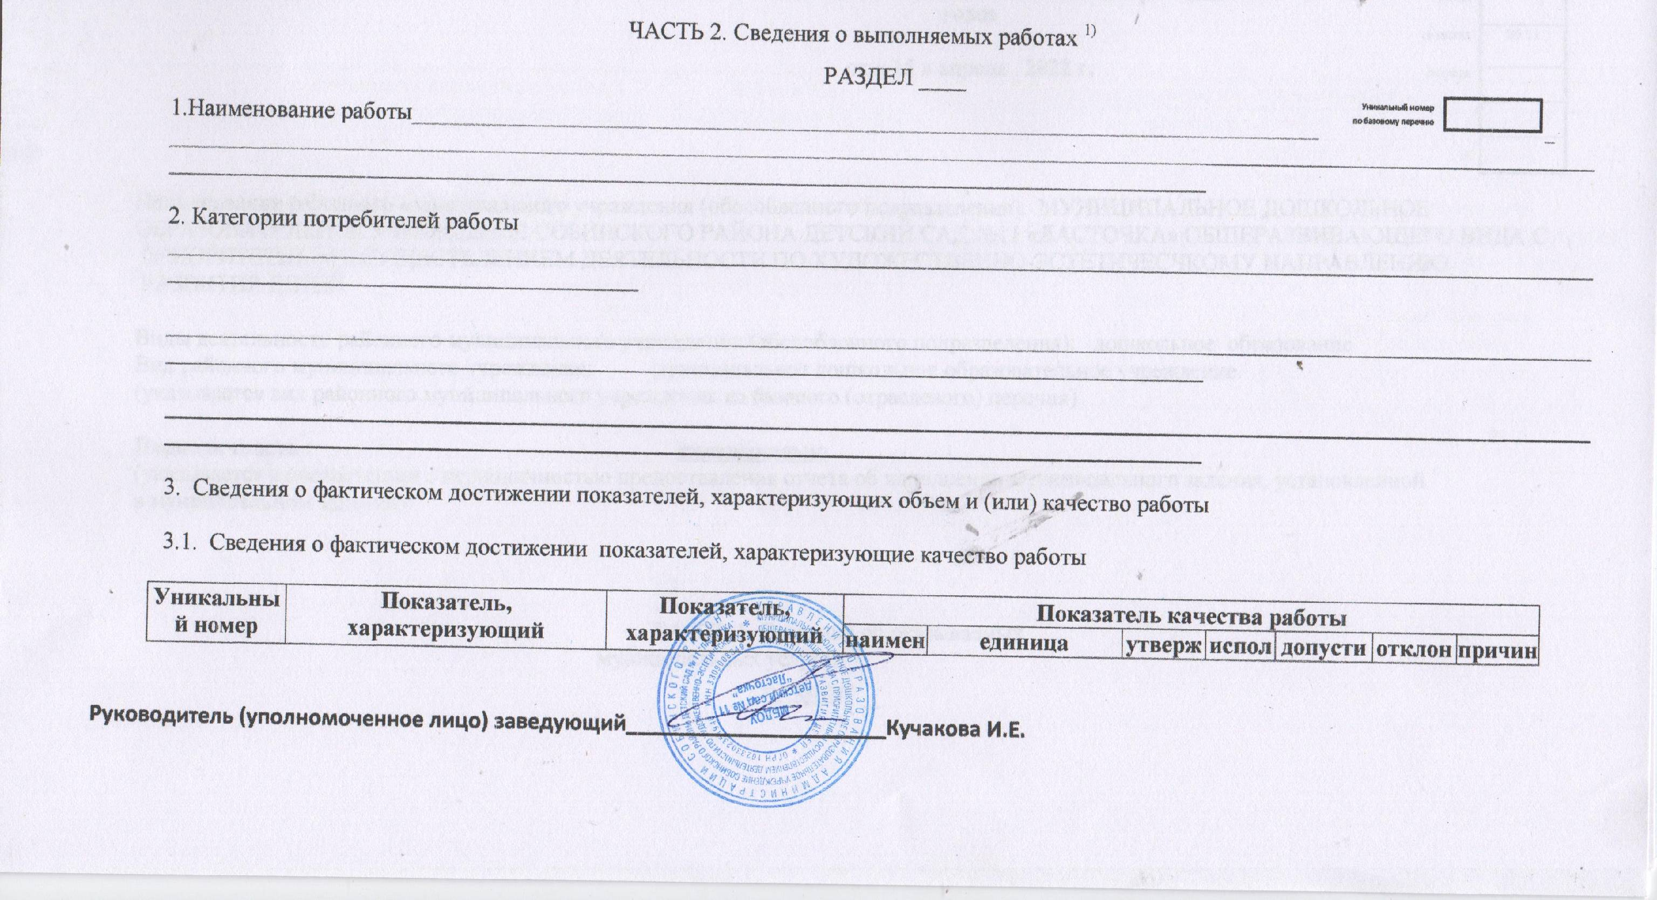  С 3 до 8 лет |  | Группа полного дня | очная | Число детей | человек |  | 1 | 3 | 5% | 0 | +195% | Перевод из другого детского сада

